选择题训练1
一、单项选择题
1．化学与人们的生活、健康密切相关，下列做法不合理的是 （ ）
A．用米汤检验加碘食盐中的碘酸钾（KIO₃）
B．用灼烧和闻气味的方法区别棉织物和羊毛织物
C．为了控制太湖水中蓝藻爆发，人们尽量减少使用含磷洗衣粉
D．为了保护臭氧层，人类应使用“无氟”冰箱
2．阿伏加德罗常数为N_{A}，下列说法中正确的是 （ ）
A．1.0L 1.0 mol·L⁻¹NaAlO₂溶液中含有的氧原子数为2N_{A}
B．1.0molOH－中含有的电子数为N_{A}
C．31 g P₄ (分子结构如右图)中含有的P—P键个数为1.5N_{A}
D．22.4 L N₂中所含的分子数为N_{A}
P₄分子结构
3．下列关于反应类型关系正确的是 （ ）
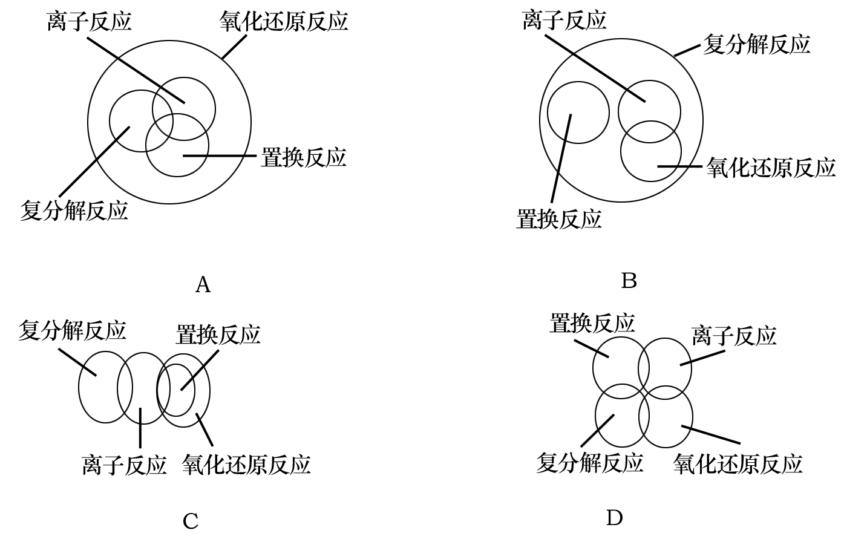

4．下列现象或事实可用同一原理解释的是 （ ）
A．氯水和二氧化硫使品红溶液褪色B．亚硫酸钠和硅酸钠长期暴露在空气中变质
C．苯和环己烷使溴的水溶液褪色
D．Al₂(SO₄)₃溶液和NaHSO₄溶液与NaHCO₃溶液混合均放出CO₂气体
5．某有机物的结构简式如右所示：下列关于该物质的描述正确的是 （ ）
A．它是苯乙酸的一种同分异构体
B．该物质在一定条件下可以发生银镜反应
C．该化合物的¹H核磁共振谱中会在三个位置上出现特征峰
D．它可以和Na₂CO₃溶液反应放出CO₂气体
6．已知氧化还原反应： 2Cu(IO₃)₂＋24KI＋12H₂SO₄＝2CuI↓＋13I₂＋12K₂SO₄＋12H₂O
其中1mol氧化剂在反应中得到的电子数为 （ ）
A．10mol B．11mol C．22mol D．24mol
二、不定项选择题
7．为了除去括号内的杂质，所选用的试剂和方法均正确的是 （ ）
A．CO₂气体（SO₂），通过饱和的NaHCO₃溶液
B．NaHCO₃溶液（Na₂CO₃），加入适量的Ca(OH)₂溶液后过滤
C．苯（苯酚），加入适量的NaOH溶液后过滤
D．Na₂CO₃溶液（Na₂SO₄），加入适量的Ba(OH)₂溶液后过滤
8．A、B、C、D是四种短周期元素，其原子半径依次减小，A与C的核电荷数之比为3∶4，D能分别与A、B、C形成电子总数相等的分子X、Y、Z。下列叙述正确的是 （ ）
A．A、B、C三种元素的原子第一电离能逐渐增大
B．X、Y、Z三种化合物的熔沸点逐渐降低
C．分子式为D₆A₆的化合物，其分子中12个原子一定共平面
D．分子式为A₂BC₂D₅的化合物在一定条件下可能发生缩聚反应而生成高分子化合物
9．下列离子方程式正确的是 （ ）
A．少量金属钠投入水中：2Na+2H₂O＝2Na⁺+2OH－+H₂↑
B．向NaHSO₄溶液中滴入Ba(OH)₂溶液至中性：2H⁺+SO₄^{2－}+2OH－+Ba²⁺＝BaSO₄↓+2H₂O
△
C．实验室用浓盐酸和MnO₂反应制Cl₂：MnO₂+2H⁺+2Cl－ Mn²⁺+Cl₂↑+H₂O
D．向FeCl₃溶液中加入铜粉：Fe³⁺+Cu＝Cu²⁺+Fe²⁺
10．下列各组离子在指定条件下，一定能大量共存的是 （ ）
A．pH＝1的无色溶液：Na⁺、Cu²⁺、NO₃－、SO₄^{2－}
B．能使碘化钾淀粉试纸变蓝的溶液：K⁺、Fe²⁺、SO₄^{2－}、Cl－
C．水电离出的c(H⁺)＝10^{－12}mol/L的溶液：Ba²⁺、Na⁺、Cl－、NO₃－
D．能溶解Al(OH)₃固体的溶液：K⁺、Na⁺、HCO₃－、NO₃－
11．如图所示，a、b、c均为石墨电极，d为碳钢电极，通电进行
电解。假设在电解过程中产生的气体全部逸出，下列说法正
确的是 （ ）
A．甲、乙两烧杯中溶液的pH均保持不变
B．甲烧杯中a的电极反应式为4OH――4e⁻＝O₂↑＋2H₂O
C．当电解一段时间后，将甲、乙两溶液混合，一定会产生蓝
色沉淀
D．当b极增重3.2g时，d极产生的气体为2.24L（标准状况）
12．下列有关溶液中相关量的关系描述一定正确的是 （ ）
A．pH=2的盐酸和pH=12的Ba(OH)₂溶液混合后：pH＝7
B．100mL1.0 mol·L⁻¹Fe(NO₃)₂溶液和100mL2.0 mol·L⁻¹ HNO₃溶液混合后：c(NO₃－)＝2.0 mol·L⁻¹
C．pH相等的CH₃COONa、NaClO、NaHCO₃三种溶液：c(CH₃COONa) > c(NaHCO₃) >c(NaClO)
D．0.1 mol·L⁻¹的KHA溶液，其pH＝10：c(HA－)> c(OH－)> c(H＋)> c(A^{2－})

